Como instalar o Nginx no CentOS 8
NginxCentOSCentOS 8

- By Erika Heidi
Published onApril 9, 2020 4k views

Introdução
O Nginx é um dos servidores Web mais populares no mundo e é responsável por hospedar alguns dos maiores e mais populares sites na Internet. Ele é mais amigável do que o Apache em termos de recursos na maioria dos casos e pode ser usado como um servidor Web ou como proxy reverso.
Neste guia, vamos discutir como instalar o Nginx em um servidor CentOS 8.

Pré-requisitos
Para seguir este guia, você precisará de acesso a um servidor CentOS 8 como um usuário não raiz com privilégios sudo, e um firewall ativo instalado no seu servidor. Para configurar isso, siga nosso guia Configuração inicial de servidor para o CentOS 8.

Passo 1 — Como instalar o servidor Web Nginx
Para instalar o Nginx, usaremos o gerenciador de pacotes dnf, que é o novo gerenciador de pacotes padrão no CentOS 8.
Instale o pacote nginx com:
sudo dnf install nginx

Quando solicitado, digite y para confirmar se deseja instalar o nginx. Depois disso, o dnf instalará o Nginx e quaisquer dependências necessárias em seu servidor.
Após a instalação terminar, execute os seguintes comandos para habilitar e iniciar o servidor:
sudo systemctl enable nginx
sudo systemctl start nginx

Isso fará com que o Nginx seja iniciado na inicialização do sistema.

Passo 2 — Ajustando as regras de firewall
Caso tenha habilitado o firewall firewalld como mostrado em nosso guia de configuração inicial de servidor para o CentOS 8, você precisará ajustar as configurações do firewall, de modo a permitir conexões externas em seu servidor Web Nginx, que utiliza a porta 80 por padrão.
Execute o seguinte comando para habilitar permanentemente as conexões HTTP na porta 80:
sudo firewall-cmd --permanent --add-service=http

Para verificar se o serviço de firewall http foi adicionado corretamente, execute:
sudo firewall-cmd --permanent --list-all

Você verá um resultado como esse:
Output
public
target: default
icmp-block-inversion: no
interfaces:
sources:
services: cockpit dhcpv6-client http ssh
ports:
protocols:
masquerade: no
forward-ports:
source-ports:
icmp-blocks:
rich rules:
Para aplicar as alterações, você precisará recarregar o serviço de firewall:
sudo firewall-cmd --reload

Agora, seu servidor Nginx está completamente instalado e pronto para ser acessado por visitantes externos.

Passo 3 — Verificando seu Servidor Web
Agora, você pode testar se o servidor Web Nginx está em funcionamento, acessando o endereço IP público do seu servidor ou nome de domínio pelo navegador Web.
Nota: caso esteja usando a DigitalOcean como seu provedor de hospedagem DNS, verifique nossos docs de produto para instruções detalhadas sobre como configurar um novo nome de domínio e apontá-lo para seu servidor.
Se você não tiver um nome de domínio apontando no seu servidor e você não sabe o endereço IP público do seu servidor, é possível encontrá-lo executando o seguinte comando:
ip addr show eth0 | grep inet | awk '{ print $2; }' | sed 's/\/.*$//'

Isso irá mostrar na tela alguns endereços IP. Você pode testar cada um deles em seu navegador Web.
Como uma alternativa, verifique qual endereço IP está acessível, como visto por outras locações na internet:
curl -4 icanhazip.com

Digite o endereço que receber no seu navegador Web e ele irá levá-lo para a página inicial do Nginx:
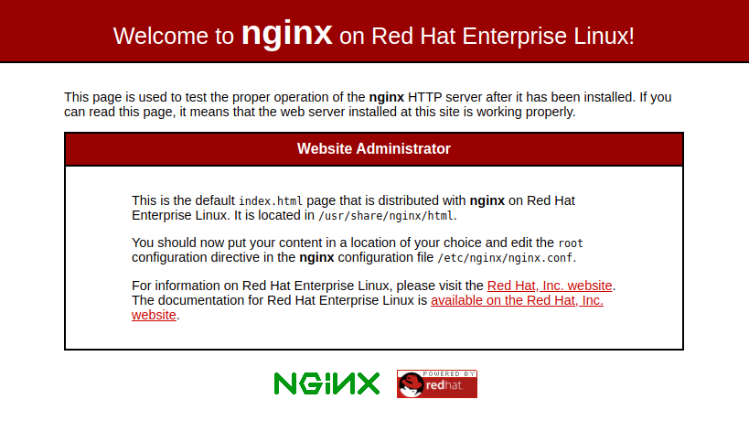
Caso veja essa página, então seu servidor Web está agora corretamente instalado.

Passo 4 — Gerenciando o processo do Nginx
Agora que você tem seu servidor Web em funcionamento, vamos rever como gerenciar o serviço Nginx por meio do systemctl.
Sempre que você precisa parar seu servidor Web, utilize:
sudo systemctl stop nginx

Para iniciar o servidor quando ele for parado, digite:
sudo systemctl start nginx

Para parar e então iniciar o serviço novamente, use:
sudo systemctl restart nginx

O Nginx também pode recarregar as alterações de configuração sem interromper as conexões. Para fazer isso, digite:
sudo systemctl reload nginx

Por padrão, o Nginx está configurado para iniciar automaticamente quando o servidor for iniciado. Se isso não é o que você deseja, é possível desativar este comportamento digitando:
sudo systemctl disable nginx

Para reativar o serviço e fazer o Nginx iniciar novamente na inicialização, utilize:
sudo systemctl enable nginx

Passo 5 — Familiarizando-se com arquivos e diretórios importantes do Nginx
Agora que sabe como gerenciar o serviço do Nginx, você deve gastar alguns minutos para familiarizar-se com alguns diretórios e arquivos importantes.

Conteúdo
- /usr/share/nginx/html: O conteúdo Web em si, que por padrão apenas consiste na página Nginx padrão que você viu antes, é disponibilizado fora do diretório /usr/share/nginx/html. Isso pode ser alterado mudando os arquivos de configuração do Nginx.

Configuração do Servidor
- /etc/nginx: o diretório de configuração do Nginx. Todos os arquivos de configuração do Nginx residem aqui.
- /etc/nginx/nginx.conf: o arquivo de configuração principal do Nginx. Isso pode ser modificado para fazer alterações na configuração global do Nginx.
- /etc/nginx/conf.d/: este diretório contém arquivos de configuração de bloco de servidor, onde é possível definir os sites que estão hospedados dentro do Nginx. Uma abordagem típica é ter cada site em um arquivo separado cujo nome provém do domínio do site, como o your_domain.conf.

Registros do Servidor
- /var/log/nginx/access.log: cada pedido ao seu servidor Web é registrado neste arquivo de registro a menos que o Nginx esteja configurado para fazer de outra maneira.
- /var/log/nginx/error.log: qualquer erro do Nginx será gravado neste registro.

Passo 6 — Configurando os blocos do servidor (Opcional)
Caso você queira hospedar vários sites dentro do mesmo servidor Web Nginx, você precisará configurar os blocos de servidor. Os blocos do servidor do Nginx funcionam de maneira semelhante aos hosts virtuais do Apache, permitindo que um único servidor responda a vários nomes de domínios e atenda diferentes conteúdos para cada um deles. No CentOS 8, os blocos de servidor são definidos em arquivos .conf localizados em /etc/nginx/conf.d.
Vamos configurar um bloco de servidor para um domínio chamado your_domain. Para aprender mais sobre como configurar um nome de domínio com o DigitalOcean, veja nossa Introdução ao DNS do DigitalOcean.
Por padrão, o Nginx no CentOS 8 está configurado para disponibilizar documentos vindos de um diretório em /usr/share/nginx/html. Enquanto isso funciona bem para um único site, isso se torna difícil de gerenciar se você estiver hospedando vários sites. Em vez de modificar o /usr/share/nginx/html, vamos criar uma estrutura de diretórios dentro do /var/www para o site your_domain, deixando o /usr/share/nginx/html no lugar como o diretório padrão para ser disponibilizado se um pedido de cliente não corresponder a nenhum outro site.
Crie o diretório para o your_domain da seguinte forma, utilizando o sinalizador -p para criar quaisquer diretórios pai necessários:
sudo mkdir -p /var/www/your_domain/html

Em seguida, atribua a propriedade do diretório com a variável de ambiente $USER, que deve fazer referência ao seu usuário de sistema atual:
sudo chown -R $USER:$USER /var/www/your_domain/html

Em seguida, vamos criar uma página de amostra index.html para testar a configuração de bloco de servidor. O editor de texto padrão que vem com o CentOS 8 é o vi. O vi é um editor de texto extremamente poderoso, mas pode ser de difícil uso para usuários com pouca experiência com ele. Talvez queira instalar um editor mais amigável para o usuário, como o nano, para facilitar a edição de arquivos de configuração no seu servidor CentOS 8:
sudo dnf install nano

Agora, utilize o nano para criar o arquivo de amostra index.html:
nano /var/www/your_domain/html/index.html

Dentro desse arquivo, adicione o seguinte código HTML:
/var/www/your_domain/html/index.html
<html>
<head>
<title>Welcome to your_domain</title>
</head>
<body>
<h1>Success! Your Nginx server is successfully configured for <em>your_domain</em>. </h1>
<p>This is a sample page.</p>
</body>
</html>

Salve e feche o arquivo quando você terminar. Se você usou o nano, você pode fazer isso pressionando CTRL + X, Y e, em seguida, ENTER.
Para que o Nginx disponibilize esse conteúdo, precisamos criar um bloco de servidor com as diretrizes corretas que apontam para nossa raiz Web personalizada. Criaremos um novo bloco de servidor em /etc/nginx/conf.d/your_domain.conf:
sudo nano /etc/nginx/conf.d/your_domain.conf

Cole o seguinte bloco de configuração:
/etc/nginx/conf.d/your_domain.conf
server {
listen 80;
listen [::]:80;

root /var/www/your_domain/html;
index index.html index.htm index.nginx-debian.html;

server_name your_domain www.your_domain;

location / {
try_files $uri $uri/ =404;
}
}

Salve e feche o arquivo quando terminar de editar o conteúdo.
Para garantir que não haja erros de sintaxe em qualquer um dos seus arquivos Nginx, execute:
sudo nginx -t

Se não houver problemas, você verá o seguinte resultado:
Output
nginx: the configuration file /etc/nginx/nginx.conf syntax is ok
nginx: configuration file /etc/nginx/nginx.conf test is successful
Assim que seu teste de configuração passar, reinicie o Nginx para habilitar suas alterações:
sudo systemctl restart nginx

Antes de poder testar as alterações do seu navegador, você precisará atualizar os contextos de segurança SELinux do seu servidor para que o Nginx possa disponibilizar o conteúdo do diretório /var/www/your_domain.
O seguinte comando permitirá que sua raiz de documento personalizada seja disponibilizada como conteúdo HTTP:
chcon -vR system_u:object_r:httpd_sys_content_t:s0 /var/www/your_domain/

Agora, você pode testar sua configuração de domínio personalizada, navegando para http://your_domain, onde verá algo como isto:

Essa página está renderizando o código HTML que definimos na raiz de documento personalizada criada para o bloco de servidor. Se você é capaz de ver essa página, significa que seu servidor Nginx está configurado corretamente para atender seu domínio.

Conclusão
Neste guia, vimos como instalar e configurar o Nginx, um servidor Web de alto desempenho e também o proxy reverso. Revisamos a forma como gerenciar o serviço Nginx em execução em seu servidor e quais são os diretórios principais usados pelo Nginx para armazenar arquivos de configuração, conteúdo e registros.
A partir daqui, você tem muitas opções para o tipo de conteúdo e as tecnologias que você possa querer usar nos sites hospedados dentro do seu servidor Web.
https://www.digitalocean.com/community/tutorials/how-to-install-nginx-on-centos-8-pt

How to install nginx on RHEL 8 / CentOS 8 server
Lubos Rendek
Redhat / CentOS / AlmaLinux
20 September 2019
The aim of this article is to get you started with basic Nginx web-server installation using the dnf install nginx command and configuration on RHEL 8 / CentOS 8. Nginx web server is an Apache alternative with a capability to be also used as reverse proxy, load balancer, mail proxy and HTTP cache.
In this tutorial you will learn:
- How to install Nginx on RHEL 8 / CentOS 8.
- How to start Nginx.
- How to enable Nginx to start after reboot.
- How to open HTTP and HTTPS ports.
- How to run Nginx encrypted with HTTPS.
- How to create self-signed SSL certificate for Nginx.
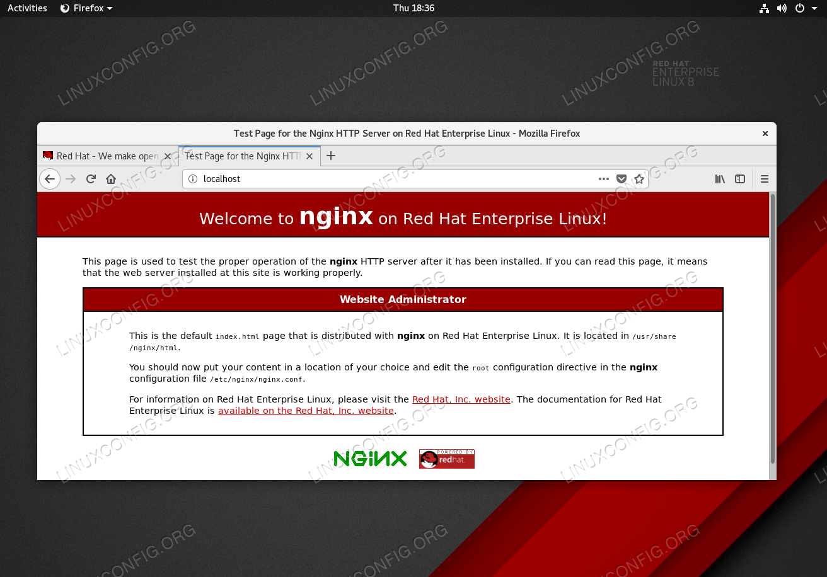
Nginx web-server on RHEL 8 Linux server.

Software Requirements and Conventions Used
Software Requirements and Linux Command Line Conventions
Category | Requirements, Conventions or Software Version Used
System | RHEL 8 / CentOS 8
Software | nginx version: nginx/1.14.0 or higher
Other | Privileged access to your Linux system as root or via the sudo command.
Conventions | # - requires given linux commands to be executed with root privileges either directly as a root user or by use of sudo command  $ - requires given linux commands to be executed as a regular non-privileged user

How to install nginx on RHEL 8 server step by step instructions

Looking for Linux Systems Analyst !
The UAF Geophysical Institute, is looking for an experienced Linux Systems Analyst to join their team of research cyber infrastructure analysts and engineers. LOCATION: Fairbanks, Alaska, USA
APPLY NOW

- Install package nginx using the dnf command.
# dnf install nginx
- Start the Nginx service:
# systemctl start nginx
To ensure that Nginx starts after the reboot enable systemd service the nginx:
# systemctl enable nginx
Created symlink /etc/systemd/system/multi-user.target.wants/nginx.service → /usr/lib/systemd/system/nginx.service.
- Open HTTP firewall port 80:
# firewall-cmd --zone=public --permanent --add-service=http
# firewall-cmd --reload
- Access the Nginx welcome page. All should now be ready to access Nginx from a remote host. Open browser and navigate to http://YOURHOSTNAME URL.
- Perform a further configuration of your host by editing the /etc/nginx/nginx.conf configuration file and server block:
server {
listen 80 default_server;
listen [::]:80 default_server;
server_name _;
root /usr/share/nginx/html;

# Load configuration files for the default server block.
include /etc/nginx/default.d/*.conf;

location / {
}

error_page 404 /404.html;
location = /40x.html {
}

error_page 500 502 503 504 /50x.html;
location = /50x.html {
}
}
- The default Welcome to nginx web page location path is /usr/share/nginx/html.

Enable HTTPS SSL support on Nginx and RHEL 8

- Edit the /etc/nginx/nginx.conf configuration file and uncomment the entire settings for the TLS enabled server block:
server {
listen 443 ssl http2 default_server;
listen [::]:443 ssl http2 default_server;
server_name _;
root /usr/share/nginx/html;

ssl_certificate "/etc/pki/nginx/server.crt";
ssl_certificate_key "/etc/pki/nginx/private/server.key";
ssl_session_cache shared:SSL:1m;
ssl_session_timeout 10m;
ssl_ciphers PROFILE=SYSTEM;
ssl_prefer_server_ciphers on;

# Load configuration files for the default server block.
include /etc/nginx/default.d/*.conf;

location / {
}

error_page 404 /404.html;
location = /40x.html {
}

error_page 500 502 503 504 /50x.html;
location = /50x.html {
}
}
- Create a directory to hold the SSL certifcate and the private key for the Nginx server:
# mkdir -p /etc/pki/nginx/private/
Generate a self-signed certificate and private key or upload the existing one to the /etc/pki/nginx/server.crt and /etc/pki/nginx/private/server.key locations. The only required field when creating the self-signed certificate is Common Name (eg, your name or your server's hostname):
# openssl req -newkey rsa:2048 -nodes -keyout /etc/pki/nginx/private/server.key -x509 -days 365 -out /etc/pki/nginx/server.crt
- Open HTTPS port 443 on the firewalld firewall daemon:
# firewall-cmd --zone=public --permanent --add-service=https
# firewall-cmd --reload
- Reload the Nginx configuration:
# systemctl reload nginx
- Access the Nginx welcome page. All should now be ready to access Nginx from a remote host. Open the browser and navigate to https://YOURHOSTNAME URL.
https://linuxconfig.org/install-nginx-on-redhat-8

How to install and use Nginx on CentOS 8
Author: Vivek Gite Last updated: June 8, 2020 1 comment

How do I Install Nginx on CentOS 8 Linux server? How can configure the latest version of Nginx web server on a CentOS Linux 8 server using the CLI and host a static site?
Nginx [engine X] is a free and open-source high-performance web server. It also acts as a reverse proxy server and load balancer. This page shows how to install Nginx on CentOS 8 and configure a static web site using the CLI.
Tutorial requirements
Operating system/app | CentOS 8 Linux
Root privileges required | Yes
Difficulty | Easy (rss)
Estimated completion time | 15m
Table of contents
- 1 Update CentOS 8
- 2 Search Nginx
- 3 Installing Nginx server
- 4 Enable Nginx
- 5 Firewall configuration
- 6 Testing
- 7 Configuring Nginx server
- 8 Setting up virtual domain/host
- 9 Log files
- 10 Conclusion

How to install Nginx on CentOS 8
The procedure to install Nginx web server on a CentOS Linux 8 is as follows:
- Login to your cloud server or bare metal server using ssh command:
ssh user@cloud-server-ip
- Search for Nginx package:
sudo yum search nginx
- Install nginx package using the yum command on CentOS 8:
sudo yum update
sudo yum install nginx
- Update firewall settings and open TCP port 80 and 443. Run:
sudo firewall-cmd --permanent --zone=public --add-service=https --add-service=http
sudo firewall-cmd --reload
Let us see all commands and examples in details.

Step 1 – Update the system
Keeping your system, kernel, and update all installed packages for security is an essential sysadmin task. So update the system, run:
$ sudo yum updateinfo
$ sudo yum update
## Reboot the system if a new kernel update was installed ##
$ sudo reboot

Step 2 – Search for Nginx package
Is web server available in my Linux distro? Let us find out:
$ sudo yum search nginx
$ sudo yum list nginx
Sample outputs:
Last metadata expiration check: 1:09:02 ago on Sun Nov 24 17:24:15 2019.
============================== Name Exactly Matched: nginx ==============================
nginx.x86_64 : A high performance web server and reverse proxy server
============================= Name &amp; Summary Matched: nginx =============================
nginx-mod-mail.x86_64 : Nginx mail modules
nginx-mod-stream.x86_64 : Nginx stream modules
collectd-nginx.x86_64 : Nginx plugin for collectd
nginx-mod-http-perl.x86_64 : Nginx HTTP perl module
nginx-mod-http-xslt-filter.x86_64 : Nginx XSLT module
nginx-mod-http-image-filter.x86_64 : Nginx HTTP image filter module
nginx-filesystem.noarch : The basic directory layout for the Nginx server
pcp-pmda-nginx.x86_64 : Performance Co-Pilot (PCP) metrics for the Nginx Webserver
nginx-all-modules.noarch : A meta package that installs all available Nginx modules
What version of Nginx am I going to install? Get Nginx version information that you are going to install, execute:
$ sudo yum info nginx
Sample outputs:
Last metadata expiration check: 0:16:18 ago on Mon Jun 8 10:07:04 2020.
Available Packages
Name : nginx
Epoch : 1
Version : 1.14.1
Release : 9.module_el8.0.0+184+e34fea82
Architecture : x86_64
Size : 570 k
Source : nginx-1.14.1-9.module_el8.0.0+184+e34fea82.src.rpm
Repository : AppStream
Summary : A high performance web server and reverse proxy server
URL : http://nginx.org/
License : BSD
Description : Nginx is a web server and a reverse proxy server for HTTP, SMTP,
: POP3 and IMAP protocols, with a strong focus on high
: concurrency, performance and low memory usage.
We can lists all Nginx module streams, their profiles and states using the following dnf command:
$ sudo yum module list nginx
The default version is 1.14 but we can install version 1.16 too. Here is what it says:
Last metadata expiration check: 0:18:57 ago on Mon Jun 8 10:07:04 2020.
CentOS-8 - AppStream
Name Stream Profiles Summary
nginx 1.14 [d] common [d] nginx webserver
nginx 1.16 common nginx webserver

Hint: [d]efault, [e]nabled, [x]disabled, [i]nstalled
Want to try out version 1.16? Try the following commands:
$ sudo yum module reset nginx
$ sudo yum module enable nginx:1.16
## verify it version set to 1.16 ##
$ sudo yum module list nginx

Enable and install Nginx version 1.16 on CentOS 8

Step 3 – Installing Nginx on CentOS 8
To install the latest stable nginx server, run the following yum command:
$ sudo yum install nginx

Step 4 – Enable nginx server
First, enable nginx service by running systemctl command so that it starts at server boot time:
$ sudo systemctl enable nginx
Sample outputs:
Created symlink /etc/systemd/system/multi-user.target.wants/nginx.service ? /usr/lib/systemd/system/nginx.service.
Start the service, run:
$ sudo systemctl start nginx

Commands to start/stop/restart nginx server
Run command as per your needs.
$ sudo systemctl start nginx ## <-- start the server ##
$ sudo systemctl stop nginx ## <-- stop the server ##
$ sudo systemctl restart nginx ## <-- restart the server ##
$ sudo systemctl reload nginx ## <-- reload the server ##
$ sudo systemctl status nginx ## <-- get status of the server ##

Step 5 – Open port 80 and 443 using firewall-cmd
You must open and enable port 80 and 443 using the firewall-cmd command:
$ sudo firewall-cmd --permanent --zone=public --add-service=http --add-service=https
$ sudo firewall-cmd --reload
$ sudo firewall-cmd --list-services --zone=public

Firewall configuration to open http/https port
See “how to set up a firewall using FirewallD on CentOS 8” for more info

Step 6 – Test it
Verify that TCP port 80 or 443 opened using ss command command:
$ sudo ss -tulpn
Sample outputs (look out for :80 and :443 lines) :
Netid State Recv-Q Send-Q Local Address:Port Peer Address:Port
udp UNCONN 0 0 10.147.164.2%eth0:68 0.0.0.0:* users:(("NetworkManager",pid=50,fd=15))
tcp LISTEN 0 128 0.0.0.0:80 0.0.0.0:* users:(("nginx",pid=1316,fd=6),("nginx",pid=1315,fd=6),("nginx",pid=1314,fd=6))
tcp LISTEN 0 128 [::]:80 [::]:* users:(("nginx",pid=1316,fd=7),("nginx",pid=1315,fd=7),("nginx",pid=1314,fd=7))
tcp LISTEN 0 128 [::]:443 [::]:* users:(("nginx",pid=1316,fd=7),("nginx",pid=1315,fd=7),("nginx",pid=1314,fd=7))
If you do not know your server IP address run the following ip command:
$ ip a
Sample outputs:
1: lo: &lt;LOOPBACK,UP,LOWER_UP&gt; mtu 65536 qdisc noqueue state UNKNOWN group default qlen 1000
link/loopback 00:00:00:00:00:00 brd 00:00:00:00:00:00
inet 127.0.0.1/8 scope host lo
valid_lft forever preferred_lft forever
inet6 ::1/128 scope host
valid_lft forever preferred_lft forever
6: eth0@if7: &lt;BROADCAST,MULTICAST,UP,LOWER_UP&gt; mtu 1500 qdisc noqueue state UP group default qlen 1000
link/ether 00:16:3e:6b:8d:f7 brd ff:ff:ff:ff:ff:ff link-netnsid 0
inet 10.147.164.2/24 brd 10.147.164.255 scope global dynamic noprefixroute eth0
valid_lft 3067sec preferred_lft 3067sec
inet6 fe80::216:3eff:fe6b:8df7/64 scope link
valid_lft forever preferred_lft forever
For example my IP address reported as 10.147.164.2. Fire a web browser and type the URL(domain name)/IP address:
http://10.147.164.2

Nginx running on a CentOS Enterprise Linux 8 server
One can also use the curl command to get same info using the cli:
$ curl -I http://10.147.164.2
$ curl http://10.147.164.2

Step 7 – Configure Nginx server
Now you know how to install Nginx on a CentOS 8 server. It is time to learn about configuration options:
- Config directory – /etc/nginx/
- Maibn global config file – /etc/nginx/nginx.conf
- TCP ports opened by Nginx – 80 (HTTP), 443 (HTTPS)
- Default web document root directory – /usr/share/nginx/html
- Access log file – /var/log/nginx/access.log
- Error log file – /var/log/nginx/error.log
To edit files use a text editor such as vi command/nano command:
$ sudo vi /etc/nginx/nginx.conf
Sample outputs:
# For more information on configuration, see:
user nginx;
worker_processes auto;
error_log /var/log/nginx/error.log;
pid /run/nginx.pid;

# Load dynamic modules. See /usr/share/doc/nginx/README.dynamic.
include /usr/share/nginx/modules/*.conf;

events {
worker_connections 1024;
}

http {
log_format main '$remote_addr - $remote_user [$time_local] "$request" '
'$status $body_bytes_sent "$http_referer" '
'"$http_user_agent" "$http_x_forwarded_for"';

access_log /var/log/nginx/access.log main;

sendfile on;
tcp_nopush on;
tcp_nodelay on;
keepalive_timeout 65;
types_hash_max_size 2048;

include /etc/nginx/mime.types;
default_type application/octet-stream;

# Load modular configuration files from the /etc/nginx/conf.d directory.
# See http://nginx.org/en/docs/ngx_core_module.html#include
# for more information.
include /etc/nginx/conf.d/*.conf;

server {
listen 80 default_server;
listen [::]:80 default_server;
server_name _;
root /usr/share/nginx/html;

# Load configuration files for the default server block.
include /etc/nginx/default.d/*.conf;

location / {
}

error_page 404 /404.html;
location = /40x.html {
}

error_page 500 502 503 504 /50x.html;
location = /50x.html {
}
}
}
See Nginx server docs here.
You can upload or copy your html/css/js and images to /usr/share/nginx/html/
$ cd /usr/share/nginx/html/
$ sudo cp /backups/cyberciti.biz/*.html .
$ sudo cp /backups/cyberciti.biz/*.css .
Copy from local desktop to the remote server using the rsync command or scp command/sftp command:
$ rsync ~/projects/static/www.cyberciti.biz/prod/* your-username@10.147.164.2:/usr/share/nginx/html/

Step 8 – Setting up virtual domain/host
Let us create a new user for our virtual host by typing the following useradd command:
$ sudo useradd -d /home/cyberciti.biz -m -k /dev/null -s /usr/sbin/nologin cbz-www
Where,
- -d /home/cyberciti.biz : Home directory to store all files for our virtual domain named cyberciti.biz
- -m : Make a new directory to store files.
- -k /dev/null : Do not create any dot files in the directory.
- -s /usr/sbin/nologin : Do not allow cbz-www user to log in into the server. This is a security feature.
- cbz-www : User name for my virtual domain called cyberciti.biz
Lock the Linux user account, enter:
$ sudo passwd -l cbz-www
Next make html dir using the mkdir command:
$ sudo mkdir -pv /home/cyberciti.biz/html
mkdir: created directory '/home/cyberciti.biz/html'
Finally, make a sample html page as follows for testing purpose using a text editor such as vim command/nano command:
$ sudo vim /home/cyberciti.biz/html/index.html
<html>
<head>
<title>www.cyberciti.biz - welcome to my sweet home page</title>
</head>
<body>
<h2>www.cyberciti.biz - virtual domain</h2>
<p>This is a test page running on:</p>
<ul>
<li>CentOS Linux 8.0</li>
<li>Nginx web server</li>
</ul>
<hr>
<small>Send all feedback and errors to me @ webmaster@cyberciti.biz</small>
</body>
</html>
Set permission using the chown command/[nicmd name=”chmod”] and correct SELinux permissions using the chcon command:
$ sudo chmod -R 0555 /home/cyberciti.biz/
$ sudo chown -R cbz-www:cbz-www /home/cyberciti.biz/
changed ownership of '/home/cyberciti.biz/html/index.html' from root:root to cbz-www:cbz-www
changed ownership of '/home/cyberciti.biz/html' from root:root to cbz-www:cbz-www
ownership of '/home/cyberciti.biz/' retained as cbz-www:cbz-www
## avoid errors when SELinux enabled and root is outside /usr/local/share/www OR /var/www ##
$ sudo chcon -vR system_u:object_r:httpd_sys_content_t:s0 /home/cyberciti.biz/
Create a virtual domain/host block file with the correct config options:
$ sudo vim /etc/nginx/conf.d/cyberciti.biz.conf
Append the following directives:
server {
## Listen to TCP port 80 ##
listen 80;
listen [::]:80;

## Set document web root to directory ##
root /home/cyberciti.biz/html;
index index.html;

## Set virtual domain/host name here ##
server_name cyberciti.biz www.cyberciti.biz;

## Set default access and error log file ##
access_log /var/log/nginx/cyberciti.biz_access.log main;
error_log /var/log/nginx/cyberciti.biz_error.log;

## Set default error ##
location / {
try_files $uri $uri/ =404;
}
}
Check Nginx for syntax errors:
$ sudo nginx -t
nginx: the configuration file /etc/nginx/nginx.conf syntax is ok
nginx: configuration file /etc/nginx/nginx.conf test is successful
If not erros means reload the Nginx server:
$ sudo nginx -s reload
## or ##
$ sudo systemcl reload nginx
Start a web-browser and type virtual domain url. For instance:
http://your-domain-name-here
http://www.cyberciti.biz
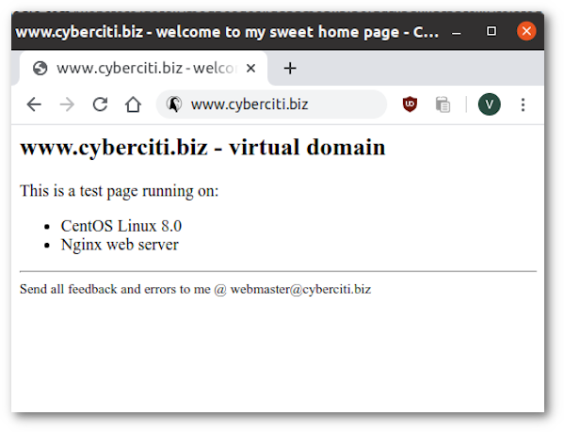

Step 9 – View log files
Use the tail command/cat command or grep command/egrep command as follows:
$ sudo cat /var/log/nginx/cyberciti.biz_access.log
$ sudo grep 'GET /foo' /var/log/nginx/cyberciti.biz_access.log
$ sudo tail -f /var/log/nginx/cyberciti.biz_error.log
Sample session
10.147.164.2 - - [08/Jun/2020:12:12:37 +0000] "HEAD /index.html HTTP/1.1" 404 0 "-" "curl/7.61.1" "-"
10.147.164.2 - - [08/Jun/2020:12:13:12 +0000] "HEAD /index.html HTTP/1.1" 200 0 "-" "curl/7.61.1" "-"
10.147.164.2 - - [08/Jun/2020:12:13:14 +0000] "HEAD /index.html HTTP/1.1" 200 0 "-" "curl/7.61.1" "-"
10.147.164.2 - - [08/Jun/2020:12:13:19 +0000] "HEAD / HTTP/1.1" 200 0 "-" "curl/7.61.1" "-"
10.147.164.2 - - [08/Jun/2020:12:15:21 +0000] "GET /index.html HTTP/1.1" 200 348 "-" "curl/7.61.1" "-"
10.147.164.1 - - [08/Jun/2020:12:15:49 +0000] "HEAD /index.html HTTP/1.1" 200 0 "-" "curl/7.68.0" "-"
139.151.zzz.yyy - - [08/Jun/2020:12:28:04 +0000] "GET / HTTP/1.1" 200 348 "-" "Mozilla/5.0 (X11; Linux x86_64) AppleWebKit/537.36 (KHTML, like Gecko) snap Chromium/83.0.4103.61 Chrome/83.0.4103.61 Safari/537.36" "-"
139.151.zzz.yyy- - [08/Jun/2020:12:28:04 +0000] "GET /favicon.ico HTTP/1.1" 404 571 "http://52.44.236.32/" "Mozilla/5.0 (X11; Linux x86_64) AppleWebKit/537.36 (KHTML, like Gecko) snap Chromium/83.0.4103.61 Chrome/83.0.4103.61 Safari/537.36" "-"

How to secure Nginx server
See “Top 25 Nginx Web Server Best Security Practices” and “40 Linux server security tips” for more info.

Conclusion
You just learned how to install, set up and configure Nginx server on a CentOS Enterprise Linux 8 server. Further we explained how to open TCP ports and configure virtual hosting. Next you can install PHP/MySQL or Python/Perl to run your webapps. See nginx docs here for more information.

How to Install PHP 7.x on CentOS 8 For Nginx
Author: Vivek Gite Last updated: January 14, 2021 0 comments

How do I install PHP 7.x on CentOS 8 Linux server along with Nginx? How can I install the latest version of PHP 7.4 on CentOS Enterprise Linux 8 server?
PHP (Hypertext Preprocessor) is an open-source scripting language for creating dynamic web sites. PHP code runs on the web server such as Nginx, Apache, and others. This page explains how to install PHP 7.x (7.2/7.3/7.4) on CentOS 8 Linux server along with the Nginx web server.

How to Install PHP 7.x on CentOS 8
- Open the terminal app and log in to the remote CentOS 8 server
- Update CentOS 8 box, run sudo yum update
- Search for PHP version, run sudo yum search php
- Install and enable Remi’s repo for PHP 7.4, run sudo yum install yum-utils http://rpms.remirepo.net/enterprise/remi-release-8.rpm
- Install PHP 7.2.11 or 7.4 and FastCGI module for Nginx on CentOS 8, execute: sudo yum install php php-fpm
- Configure Nginx to use PHP
- Search and install additional PHP modules for graphics and database support using sudo yum search php-
- Enable and restart both PHP and Nginx server
- Test and verify both PHP installation
Let us see all commands in details.

Step 1 – Updating the CentOS 8 box
Run the following yum command or dnf command:
sudo yum update
Reboot the Linux system if a new kernel installed:
sudo reboot

Step 2 – Searching for PHP version on CentOS 8
Let us find out PHP version on CentOS Enterprise Linux 8 server, execute:
sudo yum search php-
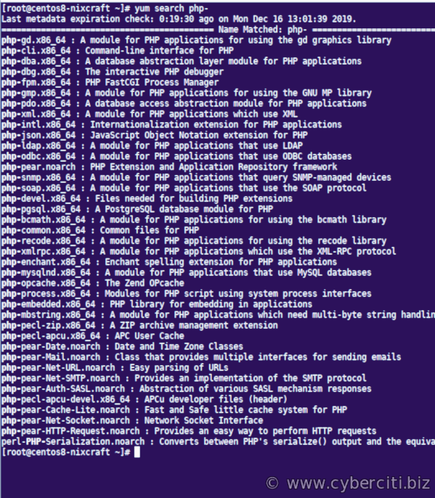
You may have multiple versions of PHP installed on your systems. One can verify it by merely running the following command:
sudo yum module list php
Session
Last metadata expiration check: 0:06:14 ago on Wed Oct 28 07:43:38 2020.
CentOS-8 - AppStream
Name Stream Profiles Summary
php 7.2 [d] common [d], devel, minimal PHP scripting language
php 7.3 common [d], devel, minimal PHP scripting language

Hint: [d]efault, [e]nabled, [x]disabled, [i]nstalled
The following example, indicates that PHP version 7.2, 7.3 and 7.4 available for installation:
sudo yum module list php
Sample outputs:
Last metadata expiration check: 0:00:05 ago on Mon Dec 16 13:28:05 2019.
CentOS-8 - AppStream
Name Stream Profiles Summary
php 7.2 [d] common [d], devel, minimal PHP scripting language

Remi's Modular repository for Enterprise Linux 8 - x86_64
Name Stream Profiles Summary
php remi-7.2 common [d], devel, minimal PHP scripting language
php remi-7.3 common [d], devel, minimal PHP scripting language
php remi-7.4 common [d], devel, minimal PHP scripting language

Hint: [d]efault, [e]nabled, [x]disabled, [i]nstalled
By default, PHP version 7.2 would install as indicated by the [d] flag.

A note about enabling different versions of PHP such as 7.3 and 7.4 on CentOS 8
I strongly suggest using default PHP version 7.2 for production web apps. However, if you need PHP version 7.3 or 7.4, type the following commands to enable Remi’s repo:
sudo yum install yum-utils http://rpms.remirepo.net/enterprise/remi-release-8.rpm

Enable default version
The default PHP version locked to PHP 7.2. It would be best if you ran enable command to set the desired PHP version. In other words, to enable PHP version 7.4, run:
sudo yum module list php
sudo yum module reset php
sudo yum module enable php:remi-7.4
## verify it php set to 7.4 ##
sudo yum module list php

Want to Install PHP 7.4 on CentOS 8 Linux? Enable Remi repo and set default using yum
For PHP version 7.3, execute:
sudo yum module list php
sudo yum module reset php
sudo yum module enable php:remi-7.3
## verify it php set to 7.3 ##
sudo yum module list php

Step 3 – Installing PHP on CentOS 8
Now that PHP version set, it is time to install PHP 7.x on your CentOS 8 cloud server by typing the following command:
sudo yum install php php-fpm
If you do not want Apache (httpd) installed as dependencies, run:
sudo yum install php-fpm php-common php-cli
It is time to verify and check PHP version, type:
php -v
php --version

Enable php-fpm service
Type the following systemctl command:
sudo systemctl enable php-fpm.service
Start the php-fpm service, run:
sudo systemctl start php-fpm.service
sudo systemctl status php-fpm.service
See how to reload/start/restart PHP-fpm service for more info:
sudo systemctl stop php-fpm.service
sudo systemctl restart php-fpm.service

How to configure PHP to work with Nginx server
First, find out the location of PHP-FPM FastCGI server config using the cat command cat /etc/nginx/conf.d/php-fpm.conf
Make sure Unix socket is up and running, run:
ls -l /run/php-fpm/www.sock
My php-fpm config for CentOS 8 with Nginx:
cat /etc/nginx/default.d/php.conf
index index.php index.html index.htm;

location ~ \.php$ {
try_files $uri =404;
fastcgi_intercept_errors on;
fastcgi_index index.php;
include fastcgi_params;
fastcgi_param SCRIPT_FILENAME $document_root$fastcgi_script_name;
fastcgi_pass php-fpm;
}

Restart the nginx service/server
Again, run the systemctl command:
sudo systemctl restart nginx.service
Verify php version. To find PHP version, type:
php --version
PHP 7.4.7 (cli) (built: Jun 9 2020 10:57:17) ( NTS )
Copyright (c) The PHP Group
Zend Engine v3.4.0, Copyright (c) Zend Technologies
with Zend OPcache v7.4.7, Copyright (c), by Zend Technologies
So I am using PHP version 7.4.7.

Test and verify that PHP 7.x is working on CentOS 8 along with Nginx
Create a new file as follows:
sudo vi /usr/share/nginx/html/hello.php
Append the following PHP code:
<?php
echo "Hello, world!\n";
?>
Save and close the file in vim. Run it as follows using the curl command curl -I http://localhost/hello.php
curl http://localhost/hello.php

An example demo.php program
Next, create a new file as follows:
sudo vi /usr/share/nginx/html/demo.php
Append the following code:
<?php
phpinfo();
?>
Save and close the file. Fire a web browser and type the following url:
http://your-domain-OR-ip/hello.php
http://192.168.2.254/hello.php
http://192.168.2.254/demo.php

How to install additional php modules
Try searching and installing additional modules as follows:
sudo yum search php-
sudo yum search php- | grep mysql
sudo yum search php74- ## for version 7.2 ##
sudo yum search php74- ## for version 7.3 ##
sudo yum search php74- ## for version 7.4 ##
======================== Summary & Name Matched: php74- ========================
php74-php-zephir-parser-devel.x86_64 : php74-php-zephir-parser developer files
============================= Name Matched: php74- =============================
php74-php.x86_64 : PHP scripting language for creating dynamic web sites
php74-build.x86_64 : Package shipping basic build configuration
php74-php-gd.x86_64 : A module for PHP applications for using the gd graphics
php74-xhprof.noarch : A Hierarchical Profiler for PHP - Web interface
php74-zephir.noarch : Zephir language for creation of extensions for PHP.
php74-php-ast.x86_64 : Abstract Syntax Tree
php74-php-cli.x86_64 : Command-line interface for PHP
php74-php-dba.x86_64 : A database abstraction layer module for PHP applications
php74-php-dbg.x86_64 : The interactive PHP debugger
php74-php-ffi.x86_64 : Foreign Function Interface
php74-php-fpm.x86_64 : PHP FastCGI Process Manager
php74-php-gmp.x86_64 : A module for PHP applications for using the GNU MP
php74-php-lz4.x86_64 : LZ4 Extension for PHP
php74-php-pdo.x86_64 : A database access abstraction module for PHP applications
php74-php-xml.x86_64 : A module for PHP applications which use XML
php74-runtime.x86_64 : Package that handles php74 Software Collection.
php74-php-imap.x86_64 : A module for PHP applications that use IMAP
php74-php-intl.x86_64 : Internationalization extension for PHP applications
php74-php-json.x86_64 : JavaScript Object Notation extension for PHP
php74-php-ldap.x86_64 : A module for PHP applications that use LDAP
php74-php-oci8.x86_64 : A module for PHP applications that use OCI8 databases
php74-php-odbc.x86_64 : A module for PHP applications that use ODBC databases
php74-php-pear.noarch : PHP Extension and Application Repository framework
php74-php-pggi.x86_64 : GTK bindings
php74-php-snmp.x86_64 : A module for PHP applications that query SNMP-managed
php74-php-soap.x86_64 : A module for PHP applications that use the SOAP protocol
php74-php-tidy.x86_64 : Standard PHP module provides tidy library support
php74-php-zstd.x86_64 : Zstd Extension for PHP
php74-scldevel.x86_64 : Package shipping development files for php74
php74-unit-php.x86_64 : PHP module for NGINX Unit
php74-php-devel.x86_64 : Files needed for building PHP extensions
php74-php-pgsql.x86_64 : A PostgreSQL database module for PHP
php74-php-pinba.x86_64 : Client extension for Pinba statistics server
php74-php-bcmath.x86_64 : A module for PHP applications for using the bcmath
php74-php-brotli.x86_64 : Brotli Extension for PHP
php74-php-common.x86_64 : Common files for PHP
php74-php-pspell.x86_64 : A module for PHP applications for using pspell
php74-php-recode.x86_64 : A module for PHP applications for using the recode
php74-php-snappy.x86_64 : Snappy Extension for PHP
php74-php-sodium.x86_64 : Wrapper for the Sodium cryptographic library
php74-php-sqlsrv.x86_64 : Microsoft Drivers for PHP for SQL Server
php74-php-xmlrpc.x86_64 : A module for PHP applications which use the XML-RPC
php74-php-enchant.x86_64 : Enchant spelling extension for PHP applications
php74-php-libvirt.x86_64 : PHP language binding for Libvirt
php74-php-mysqlnd.x86_64 : A module for PHP applications that use MySQL
php74-php-opcache.x86_64 : The Zend OPcache
php74-php-process.x86_64 : Modules for PHP script using system process
php74-php-embedded.x86_64 : PHP library for embedding in applications
php74-php-mbstring.x86_64 : A module for PHP applications which need multi-byte
php74-php-phalcon4.x86_64 : Phalcon Framework
php74-php-componere.x86_64 : Composing PHP classes at runtime
php74-php-litespeed.x86_64 : LiteSpeed Web Server PHP support
php74-php-maxminddb.x86_64 : MaxMind DB Reader extension
php74-php-pdo-dblib.x86_64 : PDO driver for Microsoft SQL Server and Sybase
php74-php-phpiredis.x86_64 : Client extension for Redis
php74-php-smbclient.x86_64 : PHP wrapper for libsmbclient
php74-php-wkhtmltox.x86_64 : HTML Converter
php74-php-libvirt-doc.noarch : Document of php-libvirt
php74-php-snuffleupagus.x86_64 : Security module for PHP
php74-php-zephir-parser.x86_64 : Zephir parser extension
php74-php-horde-horde-lz4.x86_64 : Horde LZ4 Compression Extension

Install PHP 7.x CentOS 8 modules
For example, install grphics and database support, run:
sudo yum install php-mysqlnd php-gd
Typical WordPress installation on CentOS 8 needs the following PHP extensions or modules:
sudo yum install php-mysqlnd php-gd php-pecl-zip php-mbstring php-xml php-opcache php-pecl-imagick

How to configure PHP 7.x
You need to edit the following files as per your needs:
- /etc/php.ini – PHP’s initialization and config file. Do not modify this file. Instead create custom.ini in /etc/php.d/ directory.
- /etc/php-fpm.conf – Gloable FPM (FastCGI) configuration file.
- /etc/php-fpm.d/www.conf – FastCGI (FPM) www pool config file.
- /etc/php.d/ – PHP modules config file.
See best PHP security practices for web apps for more info.

Conclusion
And, there you have it PHP installed and running on CentOS 8. By default, PHP version 7.2 installed on CentOS 8 Linux. However, devloper or sysadmin can install the latest version such as PHP 7.4 using the Remi repository for CentOS Enterprise Linux 8 server.

How to configure Nginx with Let’s Encrypt on CentOS 8
Author: Vivek Gite Last updated: July 6, 2020 0 comments
How do I secure my Nginx web server with Let’s Encrypt free ssl certificate on my CentOS 8 server? How to set up and configure Nginx with Let’s Encrypt on CentOS 8?
Let’s Encrypt is a free, automated, and open certificate authority for your website, email server and more. This page shows how to use Let’s Encrypt to install certificate for Nginx web server get SSL labs A+ score on a CentOS 8.

How to secure Nginx with Let’s Encrypt on CentOS 8
The procedure is as follows to obtaining an SSL certificate:
- Get acme.sh software:
git clone https://github.com/Neilpang/acme.sh.git
- Create nginx config for your domain:
vi /etc/nginx/conf.d/your-domain-name.conf
- Obtain an SSL certificate your domain:
acme.sh --issue -d your-domain-name --nginx
- Configure TLS/SSL on Nginx:
vi /etc/nginx/conf.d/your-domain-name.conf
- Setup cron job setup for auto renewal
- Open port 443 (HTTPS) using Firwalld on CentOS 8:
sudo firewall-cmd --add-service=https
Let us see how to install acme.sh client and use it on a CentOS 8 to get an SSL certificate from Let’s Encrypt.

Step 1 – Install the required software
Install the git, wget, curl and bc packages with the yum command:
sudo yum install git bc wget curl socat
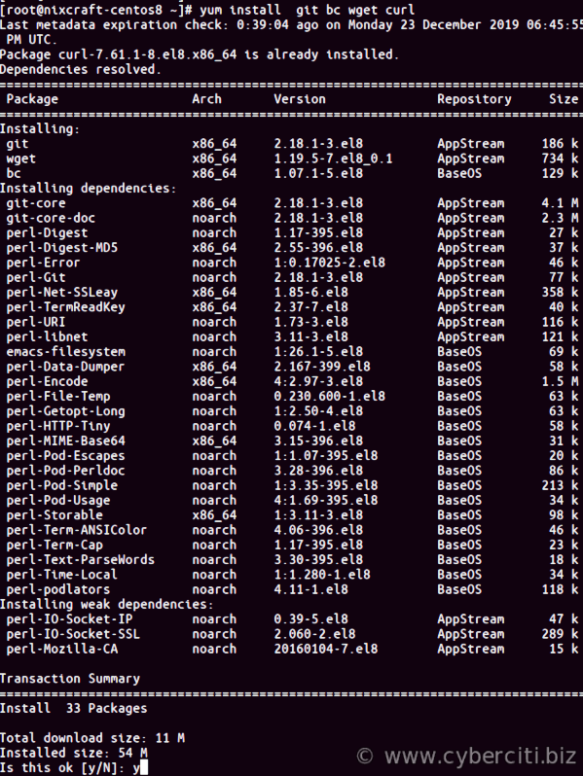

Step 2 – Install acme.sh Let’s Encrypt client
Clone the repo:
cd /tmp/
git clone https://github.com/Neilpang/acme.sh.git
Install acme.sh client on to your system, run:
cd acme.sh/
sudo -i ## be root user ##
./acme.sh --install
After install, you must close current terminal and reopen again to make the alias take effect. Or simply type the following source command:
sudo source ~/.bashrc
Verify installation by printing version number:
acme.sh --version
https://github.com/Neilpang/acme.sh
v2.8.4

Step 3 – Basic nginx config for http server
I am going to create a new config for domain named c8nginx.cyberciti.biz (feel free to replace c8nginx.cyberciti.biz with your actual domain name) as follows:
# vi /etc/nginx/conf.d/c8nginx.cyberciti.biz.conf
Append the following code:
# http port 80
server {
listen 80;
server_name c8nginx.cyberciti.biz;
access_log /var/log/nginx/http_c8nginx.cyberciti.biz_access.log;
error_log /var/log/nginx/http_c8nginx.cyberciti.biz_error.log;
root /usr/share/nginx/html;
}
Save and close the file. Test nginx set up and reload the nginx server as follows:
# nginx -t
# systemctl restart nginx.service

Step 4 – Create dhparams.pem file
Run openssl command but create a new directory using the mkdir command:
# mkdir -pv /etc/nginx/ssl/cyberciti.biz/
# cd /etc/nginx/ssl/cyberciti.biz/
# openssl dhparam -out dhparams.pem -dsaparam 4096
See “how to speed up OpenSSL/GnuPG Entropy For Random Number Generation On Linux” for more info.

Step 5 – Obtain a certificate for domain
Issue a certificate for your domain:
sudo acme.sh --issue -d c8nginx.cyberciti.biz -k 2048 --nginx
## for two domains ##
sudo acme.sh --issue -d c8nginx.cyberciti.biz -d www.cyberciti.biz -k 2048 --nginx
## get certs for three domains ##
sudo acme.sh --issue -d cyberciti.biz -d c8nginx.cyberciti.biz -d www.cyberciti.biz -k 2048 --nginx
## let us get cert for c8nginx.cyberciti.biz domain only ##
sudo acme.sh --issue -d c8nginx.cyberciti.biz -k 4096 --nginx

Step 6 – Configure Nginx
You just successfully requested an SSL Certificate from Let’s Encrypt for your CentOS 8 Linux server. It is time to configure it. Update for ssl config as follows:
$ sudo vi /etc/nginx/conf.d/c8nginx.cyberciti.biz.conf
Append the following config:
## http port 80: START http://c8nginx.cyberciti.biz/ config ##
server {
listen 80;
listen [::]:80;
access_log /var/log/nginx/http_c8nginx.cyberciti.biz_access.log;
error_log /var/log/nginx/http_c8nginx.cyberciti.biz_error.log;
server_name c8nginx.cyberciti.biz;
root /usr/share/nginx/html;
#
# redirect all HTTP requests to HTTPS with a 301 Moved Permanently response.
#
return 301 https://$host$request_uri;
}

## https port 443: START https://c8nginx.cyberciti.biz/ config ##
server {
listen 443 ssl http2;
listen [::]:443 ssl http2;
server_name c8nginx.cyberciti.biz;
root /usr/share/nginx/html;

# certs sent to the client in SERVER HELLO are concatenated in ssl_certificate
ssl_certificate /etc/nginx/ssl/cyberciti.biz/c8nginx.cyberciti.biz.cer;
ssl_certificate_key /etc/nginx/ssl/cyberciti.biz/c8nginx.cyberciti.biz.key;
ssl_session_timeout 1d;
ssl_session_cache shared:MozSSL:10m; # about 40000 sessions
ssl_session_tickets off;

ssl_dhparam /etc/nginx/ssl/cyberciti.biz/dhparams.pem;

#
# Supports Firefox 27, Android 4.4.2, Chrome 31, Edge, IE 11 on Windows 7, Java 8u31, OpenSSL 1.0.1, Opera 20, and Safari 9 and above
#
ssl_protocols TLSv1.2 TLSv1.3;
ssl_ciphers ECDHE-ECDSA-AES128-GCM-SHA256:ECDHE-RSA-AES128-GCM-SHA256:ECDHE-ECDSA-AES256-GCM-SHA384:ECDHE-RSA-AES256-GCM-SHA384:ECDHE-ECDSA-CHACHA20-POLY1305:ECDHE-RSA-CHACHA20-POLY1305:DHE-RSA-AES128-GCM-SHA256:DHE-RSA-AES256-GCM-SHA384;
ssl_prefer_server_ciphers off;

# HSTS (ngx_http_headers_module is required) (63072000 seconds)
add_header Strict-Transport-Security "max-age=63072000" always;

# OCSP stapling
ssl_stapling on;
ssl_stapling_verify on;

# replace with the IP address of your resolver
resolver 8.8.8.8;

## add other config below such as fastcgi or php and so on ##
}
Save and close the file in vi/vim text editor.

Step 7 – Install certificate
Install the issued cert to nginx server:
# acme.sh --installcert -d c8nginx.cyberciti.biz \
--key-file /etc/nginx/ssl/cyberciti.biz/c8nginx.cyberciti.biz.key \
--fullchain-file /etc/nginx/ssl/cyberciti.biz/c8nginx.cyberciti.biz.cer \
--reloadcmd 'systemctl reload nginx.service'
Make sure port os open with the ss command or netstat command:
# ss -tulpn

Step 7 – Firewall configuration
You need to open port 443 (HTTPS) on your server so that clients can connect it using Firewalld. Update the rules as follows:
$ sudo firewall-cmd --add-service=https
$ sudo firewall-cmd --runtime-to-permanent

Step 8 – Test it
Fire a web browser and type your domain such as:
https://c8nginx.cyberciti.biz
Test it with SSLlabs test site:
https://www.ssllabs.com/ssltest/analyze.html?d=c8nginx.cyberciti.biz
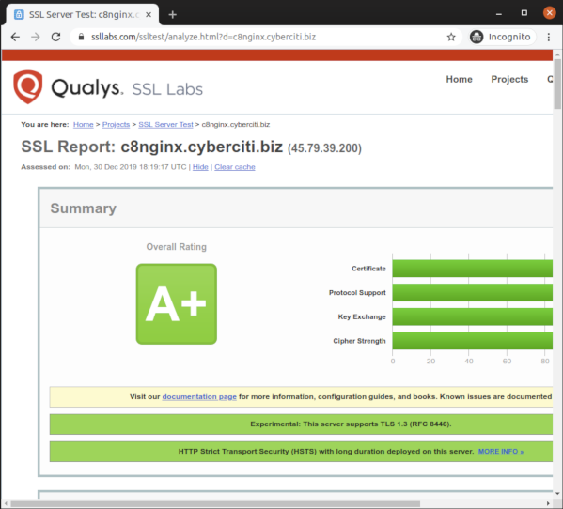

Step 9 – acme.sh commands
List all certificates:
# acme.sh --list
Sample outputs:
Main_Domain KeyLength SAN_Domains Created Renew
c8nginx.cyberciti.biz "4096" no Mon Dec 30 16:57:10 UTC 2019 Fri Feb 28 16:57:10 UTC 2020
Renew a cert for domain named c8nginx.cyberciti.biz:
# acme.sh --renew -d c8nginx.cyberciti.biz
Please note that a cron job will try to do renewal a certificate for you too. This is installed by default as follows (no action required on your part). To see job run:
# crontab -l
Sample outputs:
8 0 * * * "/root/.acme.sh"/acme.sh --cron --home "/root/.acme.sh" > /dev/null
Upgrade acme.sh client:
# acme.sh --upgrade
Getting help:
# acme.sh --help | more

